ĐOÀN TNCS HỒ CHÍ MINH TP.HỒ CHÍ MINH  BCH TRƯỜNG ĐẠI HỌC NGÂN HÀNG  ***  Số: 26 / TB-ĐTN | Tp.Hồ Chí Minh, ngày 13 tháng 05 năm 2013

THÔNG BÁO
V/V: Tổ chức tập huấn kỹ năng miễn phí dành cho Đoàn viên, sinh viên
“THE LIFE IS THE GAME - Cuộc sống là những trò chơi”

Nhằm mục đích giúp các bạn Đoàn viên, thanh niên của trường có điều kiện rèn luyện kỹ năng thực hành xã hội, trong tháng 05/2013, Ban Thường vụ Đoàn trường tổ chức chương trình tập huấn kỹ năng miễn phí cho các bạn Đoàn viên, sinh viên với nội dung như sau:
1. Nội dung chương trình:
“THE LIFE IS THE GAME - Cuộc sống là những trò chơi”
Đây là chương trình tổ chức theo hình thức huấn luyện thực hành (play to learn). Học viên ngoài nghe diễn giả chia sẻ còn tham gia tương tác trong suốt nội dung chương trình.
2. Mục đích của khóa học:
- Học viên sẽ hiểu được quy luật trò chơi. Đây là quy luật của nhà kinh tế học Robert Aumann và đã được trao giải nobel kinh tế năm 2005.
- Học viên có được một chiến lược đúng đắn cho sự nghiệp cũng như cuộc sống thông qua quy luật này. Nó được vận dụng từ những việc đơn giản nhất như đạt được mục tiêu tăng cân, nói tiếng Anh lưu loát hay lớn hơn là chiến thắng đối thủ cạnh tranh trong kinh doanh.
- Giúp nâng cao tinh thần trách nhiệm của mỗi cá nhân, cũng như ý thức kỷ luật đối với tổ chức, cộng đồng. Người học sẽ hiểu được, mỗi lời nói, hành động của mình không chỉ ảnh hưởng đến bản thân mà còn liên lụy đến tất cả những người chung quanh mình. Và trong một tổ chức, bất kỳ thành viên nào phạm sai lầm thì đều ảnh hưởng đến sự thành bại của tổ chức đó. Qua đó giúp sinh viên có ý thức hơn về việc tuân thủ nội quy của nhà trường, kỷ luật doanh nghiệp khi đi bước chân vào doanh nghiệp.
- Giúp người học vận dụng quy luật trò chơi trong hoạt động Quản trị kinh doanh, marketing cũng như tăng cường tư duy lãnh đạo.
- Và trên hết, khi hiểu được quy luật này, chúng ta sẽ có cái nhìn về cuộc sống vui vẻ hơn, nhẹ nhàng hơn, thêm yêu cuộc sống hơn và từ đó có thêm nhiều động lực để vươn lên.
3. Thông tin về diễn giả:
- Diễn giả Huỳnh Minh Thuận hiện là Giám đốc Công ty Truyền thông và Đào tạo BrandYou có trụ sở đặt tại Tòa nhà 33 Tầng SaiGon Center, số 37 Tôn Đức Thắng, Q1, Tp. HCM.
- BrandYou là công ty hoạt động trong lĩnh vực xây dựng thương hiệu cá nhân, trong đó tập trung đào tạo và Kinh doanh người nổi tiếng. Cụ thể BrandYou thực hiện các chức năng gồm: Đào tạo - Lăng xê và Cho thuê người nổi tiếng, các thương hiệu cá nhân có uy tín.
4. Thời gian – Địa điểm:
- Thời gian: từ 8g00 đến 12g00 ngày 26/05/2013 (Chủ Nhật)
- Địa điểm: sảnh giảng đường khu C – cơ sở 56 Hoàng Diệu 2, quận Thủ Đức
5. Cách thức đăng ký tham gia:
- Chương trình dự kiến có sự tham gia của 150 bạn sinh viên, Ban Tổ chức sẽ chốt danh sách đăng ký sau khi có đủ số lượng người đăng ký tham gia và gửi email phản hồi đến cho các bạn sinh viên đã đăng ký thành công.
- Vui lòng liên hệ website Đoàn trường tại địa chỉ http://youth.buh.edu.vn để biết thêm thông tin về chương trình hoặc fanpage của CLB Hỗ trợ sinh viên trực tuyến tại địa chỉ http://www.facebook.com/hotrosinhvientructuyen.buh
- Chương trình hoàn toàn miễn phí dành cho các bạn sinh viên.
- Yêu cầu khi tham gia: trang phục lịch sự nhưng có thể tham gia tốt các trò chơi vận động suốt quá trình học (khuyến khích mặc đồng phục thể dục của trường), nhiệt tình và chấp nhận tham gia các trò chơi trong suốt buổi học.

Ban Thường vụ Đoàn trường phân công CLB Hỗ trợ sinh viên trực tuyến hỗ trợ tổ chức chương trình suốt từ giai đoạn truyền thông đến khi khóa học diễn ra.
Rất mong các cơ sở Đoàn quan tâm triển khai chương trình rộng rãi đến cho các bạn Đoàn viên, sinh viên để chương trình diễn ra thành công tốt đẹp.
Trân trọng.
Nơi nhận:  - Các cơ sở Đoàn  - Website Đoàn trường  - Lưu VP | TM.BAN THƯỜNG VỤ ĐOÀN TRƯỜNG  PHÓ BÍ THƯ  Phạm Thanh Tân

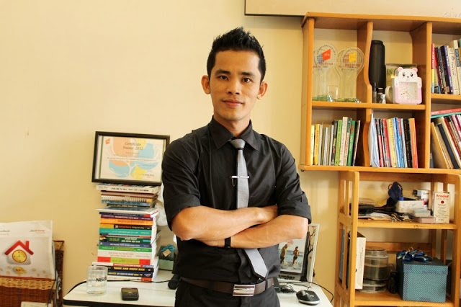

Diễn giả Huỳnh Minh Thuận hay còn gọi là bầu Thuận hiện là Giám đốc Công ty Truyền thông và Đào tạo BrandYou có trụ sở đặt tại Tòa nhà 33 Tầng SaiGon Center, số 37 Tôn Đức Thắng, Q1, Tp. HCM. BrandYou là công ty hoạt động trong lĩnh vực xây dựng thương hiệu cá nhân, trong đó tập trung "Sản xuất" và Kinh doanh người nổi tiếng. Cụ thể BrandYou thực hiện các chức năng gồm: Đào tạo - Lăng xê và Cho thuê người nổi tiếng, các thương hiệu cá nhân có uy tín.
Các thương hiệu cá nhân đang sở hữu:
- MC Nguyên Khang
- Nam vương Trương Nam Thành
- Ca sĩ Noo Phước Thịnh
- Ca sĩ Don Nguyễn
Các thương hiệu cá nhân hợp tác
- Thạc sĩ Tâm lý Nguyễn Hoàng Khắc Hiếu
- Ca sĩ Lam Trường
- Ca sĩ Mỹ Tâm
Về hoạt động đào tạo, Diễn giả Huỳnh Minh Thuận hiện giảng dạy tại Khoa Quản Trị Kinh Doanh - Marketing Trường ĐH Kinh tế Tp. HCM, và khoa đào tạo đặc biệt Trường ĐH Mở Tp. HCM. Ngoài ra, Huỳnh Minh Thuận cũng thường xuyên đến diễn thuyết tại các trường ĐH và các doanh nghiệp khác trên địa bàn Tp. HCM với 5 bài diễn thuyết được đăng ký bảo hộ độc quyền gồm:
1. THE LIFE IS THE GAME.
2. MARKETING bằng Tâm Linh.
3. Biến ĐAM MÊ thành TIỀN.
4. Xây dựng công ty SIÊU NHỎ - SIÊU LỢI NHUẬN.
5. GOOD STORY make GOOD BRAND.

